Ustanowiony przez Prezesa Zarządu Izby Gospodarczej Gazownictwa na podstawie uchwały nr…/2010 Zarządu Izby Gospodarczej Gazownictwa w Warszawie
z dnia ………………..2014 r.
Żadna część niniejszego standardu technicznego nie może być przedrukowywana ani kopiowana jakąkolwiek techniką bez pisemnej zgody Prezesa Izby Gospodarczej Gazownictwa

Gazociągi dystrybucyjne.
Warunki techniczne zamykania przepływu w gazociągach
z polietylenu metodą zaciskania. Wymagania i zalecenia.
prST-IGG- 2103: 2018
wersja: ……..2018

STANDARD TECHNICZNY

Stacje gazowe w przesyle i
Dystrybucji dla ciśnień wejściowych
Do 10MPa włącznie
Wymagania w zakresie projektowania, budowy oraz przekazania do użytkowania

PRZEDMOWA

W standardzie przedstawiono wytyczne i procedury dotyczące postępowania podczas prac eksploatacyjnych na czynnych gazociągach wykonanych z polietylenu w zakresie zamykania przepływu gazu ziemnego metodą zaciskania.

.

Postanowienia Standardu opracowano w oparciu o doświadczenia przedsiębiorstw gazowniczych wynikające z budowy i użytkowania gazociągów polietylenowych.

W Standardzie Technicznym uwzględniono wymagania zawarte w:
- Rozporządzeniu Ministra Gospodarki z dnia 26 kwietnia 2013 r. w sprawie warunków technicznych, jakim powinny odpowiadać sieci gazowe i ich usytuowanie (Dz.U. z 2013 r. poz. 640)

- normie PN-EN 12007-2:2013 Infrastruktura gazowa - Rurociągi o maksymalnym ciśnieniu roboczym do 16 bar włącznie. Część 2: Szczegółowe wymagania funkcjonalne dotyczące polietylenu (MOP do 10 bar włącznie)

Zaleca się aby niniejszy Standard Techniczny został wprowadzony do stosowania przez operatorów gazociągów zrzeszonych w Izbie Gospodarczej Gazownictwa.

Standard zawiera następujące załączniki:
Załącznik A (informacyjny) Przykładowy zestaw do zabezpieczenia prac gazowniczych przed negatywnym oddziaływaniem ładunków elektrostatycznych,
Załącznik B (informacyjny) Bibliografia.

SPIS TREŚCI

1. Zakres standardu 3
2. Normy i dokumenty powołane 3
3. Definicje 3
4. Urządzenia służące do zaciskania rur PE 4
5. Zaciskanie rur PE 4
5.1. Wymagania ogólne 4
5.2. Procedura zaciskania rur 5
5.3. Procedura luzowania zacisku 6
5.4. Zaciskanie rur z warstwą ochronną 6
5.5. Zaciskanie rur w sytuacjach awaryjnych 7
Załącznik A (informacyjny) 8
Załącznik B (informacyjny) Bibliografia 9

Zakres standardu
W niniejszym standardzie określono wymogi dotyczące procesu zamykania przepływu gazu ziemnego w gazociągach wykonanych z polietylenu.
Ponadto określono standardowe wymagania dla urządzeń służących do zamykania przepływu gazu ziemnego metodą zaciskania.

Normy i dokumenty powołane
Do niniejszego Standardu Technicznego wprowadzono, drogą datowanego lub niedatowanego powołania, postanowienia zawarte w normach.
Powołania te znajdują się w odpowiednich miejscach w tekście standardu a poniżej podano ich wykaz. W przypadku powołań datowanych późniejsze zmiany lub nowelizacje którejkolwiek w ten sposób powołanej publikacji mają zastosowanie do niniejszego standardu tylko wówczas, gdy zostaną wprowadzone poprzez jego zmianę lub nowelizację.
W przypadku powołań niedatowanych stosuje się ostatnie wydanie powołanej publikacji.

PN-EN 12106: 2002 Systemy przewodów rurowych z tworzyw sztucznych. Rury z polietylenu (PE). Metoda badania wytrzymałości na ciśnienie wewnętrzne po zastosowaniu zacisku

PN-EN 12007-2: 2013 Infrastruktura gazowa - Rurociągi o maksymalnym ciśnieniu roboczym do 16 bar włącznie. Część 2: Szczegółowe wymagania funkcjonalne dotyczące polietylenu (MOP do 10 bar włącznie)

PN-EN 1555-1: 2012 Systemy przewodów rurowych z tworzyw sztucznych do przesyłania paliw gazowych -- Polietylen (PE) - Część 1: Postanowienia ogólne.

Definicje
Dla potrzeb niniejszego standardu stosuje się niżej wymienione definicje.

zaciskanie
czynność zaciskania rur mająca na celu przerwanie przepływu gazu
[PN-EN 12007-2]

zacisk
przyrząd do zaciskania, z mechanizmem wywołującym siłę ściskającą, z układem stałego
i ruchomego elementu zaciskowego objętych ramą tak skonstruowaną, aby przenosiła siły wywołane procesem zaciskania.
[PN-EN 12106:2002]

stopień zacisku
wartość wyrażona w procentach, jest stosunkiem odległości pomiędzy elementami zaciskającymi, a podwójną nominalną grubością ścianki rury.
[PN-EN 12106:2002]

gazociąg
rurociąg wraz z wyposażeniem, ułożony na zewnątrz stacji gazowych, obiektów wydobywających, wytwarzających, magazynujących lub użytkujących gaz ziemny służący do transportu gazu ziemnego. [1]

znormalizowany stosunek wymiarów (SDR)
Liczbowe oznaczenie serii rury, które jest dogodnie zaokrągloną liczbą w przybliżeniu równą ilorazowi nominalnej średnicy zewnętrznej d_{n} i nominalnej grubości ścianki e_{n.}
[PN-EN 1555-1:2012]

Urządzenia służące do zaciskania rur PE
Zaciski do rur polietylenowych z uwagi na sposób przemieszczania się elementu roboczego dzielimy na:
- śrubowe o napędzie ręcznym,
- hydrauliczne o napędzie ręcznym,
- hydrauliczne o napędzie mechanicznym.

Zaciski do rur polietylenowych powinny posiadać:
- równoległe elementy zaciskające o konstrukcji niepowodującej uszkodzenia rur,
- ograniczniki zabezpieczające przed uszkodzeniem rury w wyniku nadmiernego jej ściśnięcia,
- w przypadku zacisków hydraulicznych mechanizm zabezpieczający przed przypadkowym zluzowaniem zacisku.
Elementy zaciskające powinny mieć kształt pojedynczych lub podwójnych okrągłych wałków lub płaskowników z zaokrąglonymi krawędziami, których szerokość powierzchni płaskiej powinna być nie mniejsza niż 2 x R (R - minimalny promień krawędzi elementów zaciskających). Inne kształty również mogą być stosowane, o ile promienie ich krawędzi nie są mniejsze od określonych w Tablicy nr 1, a stopnie zacisku są zgodne z Tablicą nr 2.

Tablica nr 1 - Minimalne promienie krawędzi elementów zaciskających
Nominalna średnica zewnętrzna rury PE – d_{n} mm] | Minimalny promień krawędzi elementów zaciskających - R [mm]
16-63 | 16
75-110 | 19
125-200 | 25
225-315 | 37

W praktyce najczęściej stosowane są zaciski z walcowymi elementami zaciskającymi.

Minimalne średnice dla walcowych elementów zaciskających zostały przedstawione w Tablicy nr 2.

Tablica nr 2 - Minimalne średnice walcowych elementów zaciskających
Nominalna średnica zewnętrzna rury PE - d_{n} [mm] | Minimalna średnica elementu walcowego [mm] | Stopień zacisku  %
16-63 | 25 | 80
75-110 | 38 | 80
125-200 | 50 | 80
225-315 | 74 | 90
.

Zaciskanie rur PE

Wymagania ogólne
Procesowi zaciskania można poddawać rury polietylenowe klasy PE 80, PE 100 oraz PE 100RC dla których potwierdzono odporność na zaciskanie.
Rury mogą ulec uszkodzeniu podczas procesu zaciskania w przypadku, gdy:
- nie jest przestrzegana procedura zaciskania określona w niniejszym standardzie,
- czas zaciśnięcia rury jest zbyt długi,
- niewłaściwie ustawiono ograniczniki zacisku (przekroczony stopień zacisku),
- rura zaciskana jest więcej niż jeden raz w tym samym miejscu,
- temperatura otoczenia podczas zaciskania jest niższa niż zalecana przez producenta rur.
Przed wykonaniem procesu zaciskania należy:
- przygotować miejsce pracy,
- sprawdzić temperaturę otoczenia,
- sprawdzić nominalną grubość ścianki rury (oznakowanie rury, dokumentacja techniczna),
- dokonać oględzin zewnętrznej powierzchni rury w miejscu umieszczenia zacisku, celem lokalizacji potencjalnych pęknięć, zadrapań, itp.,
- oczyścić powierzchnie robocze zacisku oraz powierzchnie rury,
- ustawić ograniczniki zapobiegające nadmiernemu zaciśnięciu,
- uziemić gazociąg.

Ładunki elektrostatyczne należy odprowadzić do ziemi poprzez zastosowanie zabezpieczającego zestawu uziemiającego lub przez stosowanie tkaniny z włókna naturalnego nasączonej wodą i łączącej rurę z wilgotnym gruntem.

Przy zaciskaniu rur PE należy stosować odpowiednie prędkości posuwu elementów zaciskających określone w pkt. 5.2. Prędkości zaciskania i luzowania zacisku powinny być jak najmniejsze, przy czym prędkość luzowania zacisku jest parametrem decydującym o poprawności wykonania operacji zaciskania.
Rura polietylenowa musi mieć odpowiednio dużo czasu dla kompensacji naprężeń powstających w wewnętrznej warstwie ścianki podczas zaciskania rury. Największe ryzyko uszkodzenia rury występuje podczas zbyt szybkiego luzowania zacisku. Uszkodzenia rury powstają na wewnętrznej powierzchni ścianki lub w jej bezpośrednim sąsiedztwie i nie są widoczne z zewnątrz.
Niedopuszczalne jest bezpośrednie nagrzewanie rury (np. nagrzewnicą), ponieważ przy dużym oporze cieplnym polietylenu podniesienie temperatury na wewnętrznej powierzchni ścianki, gdzie występują największe naprężenia (podczas stosowania zacisku), wymaga długiego czasu grzania przy odpowiednio wysokiej temperaturze, a to powoduje nadmierne uplastycznienie zewnętrznej powierzchni rury i uniemożliwia bezpieczne stosowanie zacisku.
Całkowity czas zaciśnięcia liczony od momentu zainstalowania zacisku na rurze do jego usunięcia nie powinien przekroczyć 8 godzin. Przekroczenie tego czasu może spowodować uszkodzenie rury.

Procedura zaciskania rur
Proces zaciskania należy przeprowadzić przestrzegając niżej wymienionych zasad:
- Należy dobrać odpowiedni rodzaj zacisku do rury. Zacisk powinien być wyposażony w odpowiednio przygotowane ograniczniki właściwe dla nominalnej średnicy i SDR zaciskanej rury,
- Zacisk na rurze należy zamontować centralnie i prostopadle do jej osi. Odległość zacisku od zgrzewu doczołowego, elektrooporowego bądź połączenia PE/stal powinna wynosić minimum 3 x d_{n}, lecz nie mniej niż 300 mm (przyjmujemy wartość większą). Każdorazowo należy zwrócić uwagę na stan powierzchni roboczych zacisku. Zabrudzone, szorstkie powierzchnie mogą trwale uszkodzić rurę PE.
- Zamykanie przepływu z wykorzystaniem urządzeń do zaciskania rur PE powinno odbywać
się w warunkach kontrolowanych. Zaciskanie rury powinno odbywać się z określoną prędkością (Tablica nr 3). Dla rur o średnicy powyżej d_{n} 63 należy zrobić dwie jednominutowe przerwy w procesie zaciskania. Pierwszą po osiągnięciu 50% zaciśnięcia, drugą po osiągnięciu 75% zaciśnięcia. .
Po zetknięciu się wewnętrznych ścianek rury (wyczuwalny, zwiększony opór lub wskazanie ogranicznika) należy zrobić jednominutową przerwę dla wszystkich średnic rur. Następnie należy kontynuować zaciskanie do momentu osiągnięcia wartości granicznej (zetknięcie ogranicznika z elementami roboczymi zacisku).

Tablica nr 3 – Maksymalne prędkości zaciskania rur PE odniesione do temperatury otoczenia
Temperatura otoczenia [ºC] | Prędkość zaciskania [mm/min]
0-10 | 5
>10-25 | 10
>25 | 15

Uwaga!
W przypadku, gdy jeden zacisk może nie zatrzymać przepływu gazu całkowicie, dla 100% skuteczności odcięcia może być potrzebne zastosowanie drugiego zacisku. W takim przypadku odległość między zaciskami nie może być mniejsza niż 6 x d_{n}. Wszelkie prace muszą być prowadzone za obydwoma zaciskami

Procedura luzowania zacisku
Proces luzowania należy przeprowadzić przestrzegając niżej wymienionych zasad:
- Proces luzowania powinien przebiegać w warunkach kontrolowanych przy ściśle określonych prędkościach. Luzowanie zacisku nie może odbywać się z prędkością większą niż 10 mm/min.
- Maksymalne prędkości luzowania zacisku przedstawiono w Tablicy nr 4.

Tablica nr 4 – Maksymalne prędkości luzowania zacisku odniesione do temperatury otoczenia.
Temperatura otoczenia [ºC] | Prędkość luzowania [mm/min]
0-10 | 5
>10 | 10
- Luzowanie zacisku dla rur o średnicy d_{n}. większej od 63 mm powinno obejmować dwie jednominutowe przerwy, pierwszą po osiągnięciu 75% zaciśnięcia, a drugą po osiągnięciu 50% zaciśnięcia rury.
- Po całkowitym zluzowaniu zacisku należy przywrócić rurze polietylenowej przekrój kołowy, poprzez zastosowanie obejm lub poprzez obrócenie zacisku o 90 stopni w stosunku do zaciskanego miejsca i częściowe zaciśnięcie rury. Przy operacji przywracania przekroju kołowego nie wolno zaciskać całkowicie rury.
- Po przywróceniu przekroju kołowego zdemontować zacisk.
- Należy zawsze sprawdzić szczelność rury oraz ewentualne uszkodzenie w miejscu zaciskania (np. pęknięcie, zarysowanie itp.) W przypadku stwierdzenia uszkodzenia należy wymienić uszkodzony odcinek rury lub zastosować obejmę naprawczo/wzmacniającą.
- Miejsce zaciskania rury należy trwale oznakować np. opaską identyfikacyjną (taśma PE) lub niezmywalnym pisakiem. Dodatkowo zaleca się zabezpieczenie poprzez zastosowanie obejmy naprawczo/wzmacniającej.

Zaciskanie rur z warstwą ochronną
Zaciskanie rur z warstwą ochronną jest możliwe po usunięciu wierzchniej warstwy.
Rura po usunięciu warstwy ochronnej odpowiada wymiarowo standardowej rurze z polietylenu, dlatego również te same narzędzia i techniki zaciskania znajdują tu zastosowanie. Usunięcie warstwy ochronnej powinno odbyć się z zastosowaniem stosownych urządzeń odcinających i nie może wpływać destrukcyjnie na powierzchnie rury.

Zaciskanie rur w sytuacjach awaryjnych
W sytuacjach awaryjnych, w których konieczne jest szybkie zaciśnięcie gazociągu, dla powstrzymania wypływu gazu, stosowanie procedury zaciskania jest nieuzasadnione. W takim przypadku wysoce prawdopodobne jest uszkodzenie rury podczas jej zaciskania. Po powstrzymaniu wypływu gazu należy na gazociągu zainstalować drugi zacisk zgodnie z procedurą zaciskania (w odległości nie mniejszej niż 6 x d_{n}). Podczas usuwania głównego uszkodzenia należy również usunąć odcinek rurociągu zaciśnięty pierwszym zaciskiem.
.

Załącznik A (informacyjny)

Przykładowy zestaw do zabezpieczenia prac gazowniczych przed negatywnym oddziaływaniem ładunków elektrostatycznych

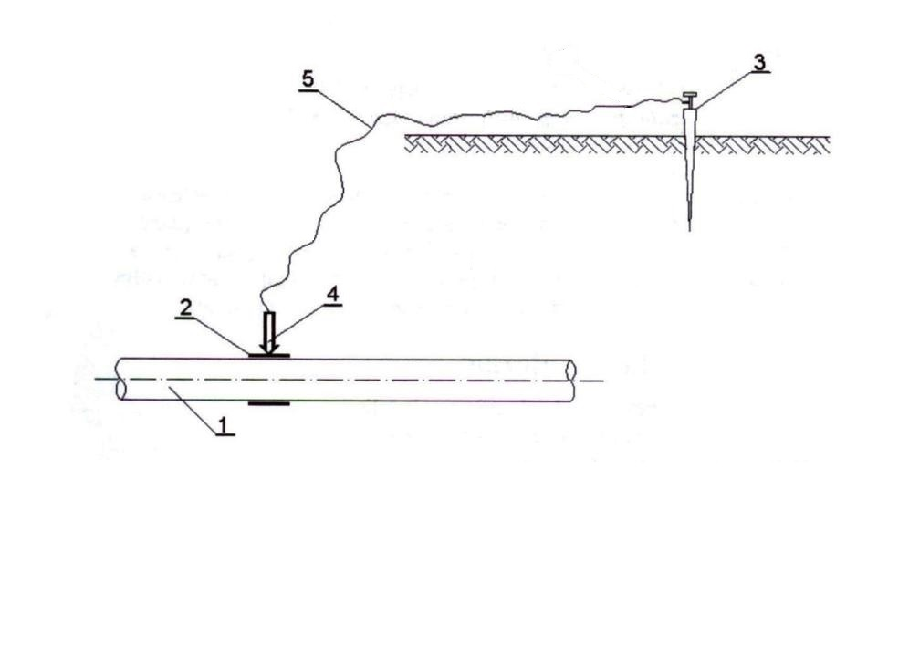

Rysunek A.1 - Przykładowy zestaw do zabezpieczania prac gazowniczych przed negatywnym
oddziaływaniem ładunków elektrostatycznych.
Objaśnienia:
1 – rurociąg PE,
2 – obejma naprawcza, zacisk do rur
3 – szpilka metalowa do wbicia w grunt (długość min 0,5 m)
4 – szybkozłączne połączenie metaliczne (np. typu „krokodyl”)
5 – przewód metalowy długości min. 5 m, przekrój 16 mm²

Załącznik B (informacyjny)

BIBLIOGRAFIA
- Rozporządzenie Ministra Gospodarki z dnia 26 kwietnia 2013 r. w sprawie warunków technicznych, jakim powinny odpowiadać sieci gazowe i ich usytuowanie (Dz.U. z 2013 r. poz. 640),
- PN-EN 12106:2002 Systemy przewodów rurowych z tworzyw sztucznych. Rury z polietylenu (PE). Metoda badania wytrzymałości na ciśnienie wewnętrzne po zastosowaniu zacisku
- PN-EN 12007-2:2013 Infrastruktura gazowa Rurociągi o maksymalnym ciśnieniu roboczym do 16 bar włącznie. Część 2: Szczegółowe wymagania funkcjonalne dotyczące polietylenu (MOP do 10 bar włącznie)
- PN-EN 1555-1:2012 Systemy przewodów rurowych z tworzyw sztucznych do przesyłania paliw gazowych -- Polietylen (PE) - Część 1: Wymagania ogólne
- PN-EN 1555-2:2012 Systemy przewodów rurowych z tworzyw sztucznych do przesyłania paliw gazowych -- Polietylen (PE) - Część 2: Rury
- „Sieci gazowe polietylenowe – projektowanie, budowa, użytkowanie” SITPNiG - Ośrodek Szkolenia i Rzeczoznawstwa w Poznaniu – październik 2006 r.

